Nasi uit de oven met paksoi
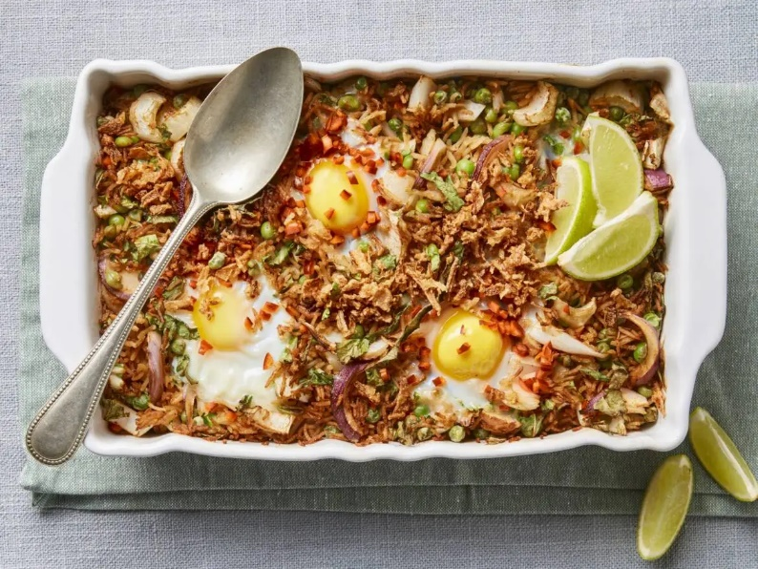
Ingrediënten 4 personen:
350 gram witte rijst 5 eetlepels ketjap manis
1 eetlepel gemberpoeder 1 rode ui
1 stronk paksoi 200 gram tuinerwten (diepvries)
4 eieren 1 rode peper
1 limoen 3 eetlepels gebakken uitjes

Bereiden :
Verwarm de oven voor op 180°C. Kook de rijst volgens de aanwijzingen op de verpakking gaar. Laat iets afkoelen en roer met een vork los. Doe de ketjap en gemberpoeder erbij, schep om en breng op smaak met zout en peper.
Snijd de ui in dunne partjes. Snijd de paksoi in stukjes van 2 cm. Verdeel de rijst over de ovenschaal en schep de ui, paksoi en tuinerwten erdoor. Maak 4 kuiltjes in de rijst en breek boven elk kuiltje een ei. Bak de nasi 15-20 min. in het midden van de oven tot het eiwit gaar is en de rijst een beetje krokant.
Snijd intussen de peper in ringetjes (verwijder evt. de zaadlijsten voor een mildere smaak) en de limoen in partjes. Bestrooi de nasi met de peper en gebakken uitjes. Serveer met de limoenpartjes.
Bereidingstip : Lekker met kroepoek en gehakte pinda's.

